- A la Junta Electoral correspondiente por medio del siguiente formulario solicito:

- Apellido y Nombre:

- Documento Nacional de Identidad:

- Correo Electrónico:

- Teléfono:

- Unidad Académica:

- Marcar la/s accione/s deseada/s y completar solo la/s sección/es del formulario que corresponda/n

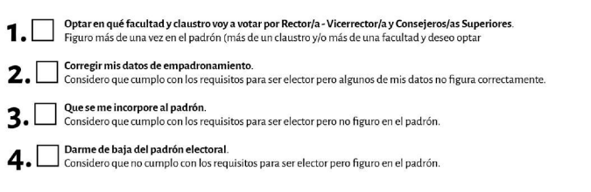

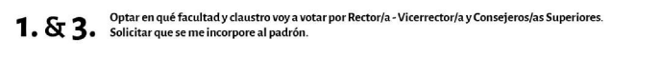
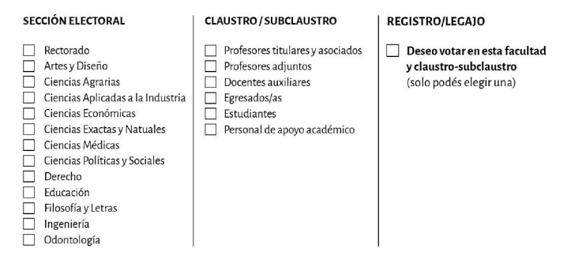
- Observaciones:

- Consideraciones de la Junta Electoral Particular (Para llenado de la J.E.P):

